**Инструкция для получения (продления) сертификата электронной подписи (ЭП)**

1. Зайти в браузер **Internet Explorer**, в правом верхнем углу окна браузера нажать на иконку шестеренки и выбрать пункт «Свойства браузера»

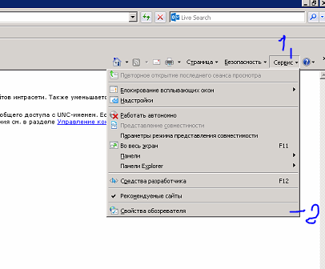

Также для других версий браузера последовательность действий показана ниже

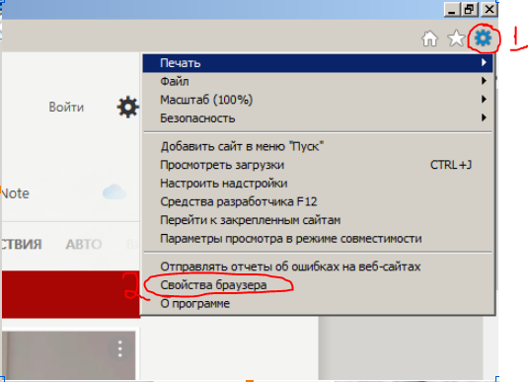

1. В окне «Свойства браузера» перейти во вкладку «Безопасность», выставить уровень безопасности для этой зоны «низкий». И нажать на кнопку «Сайты».

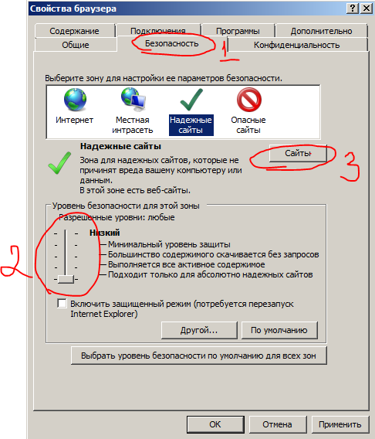

1. В строку «Добавить в зону следующий узел» вставить ссылку «https://fzs.roskazna.ru/» и нажать кнопку добавить, далее закрыть и применить в предыдущем окне.

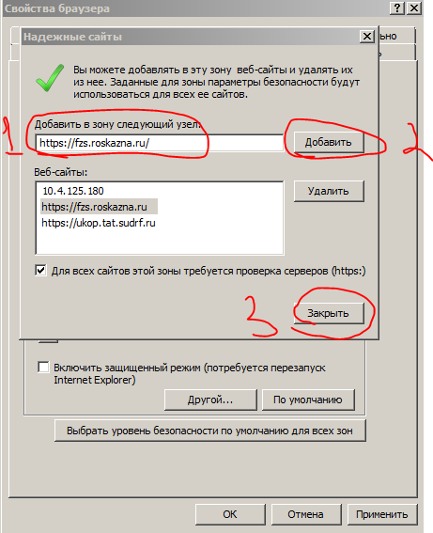

1. Перейти на портал заявителя по адресу fzs.roskazna.ru в браузере **Internet Explorer.**

В случае, если у вас возникли проблемы со входом на сайт, необходимо обратиться в «Маргут» по телефону +7(843)264-91-90 для настройки вашего компьютера к работе с сайтом)

1. Нажать на кнопку подать документы

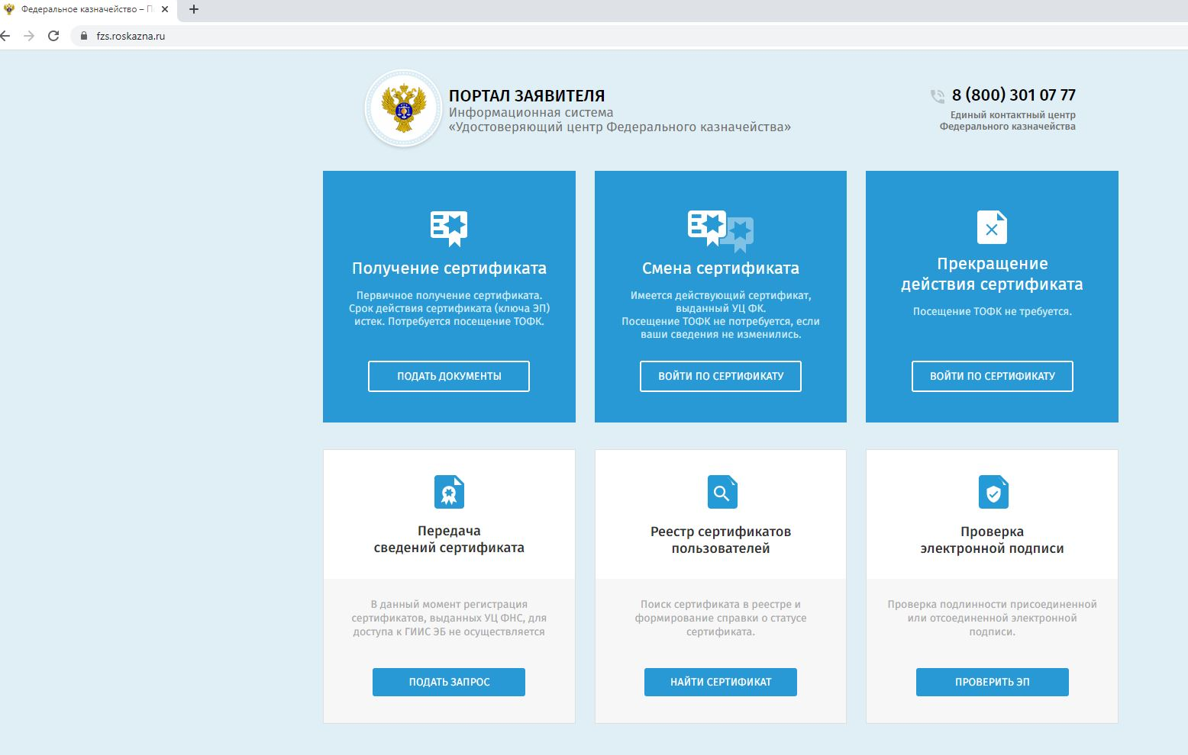

На этой странице выбираем

1. «Получение сертификата» - для создания нового сертификата

**Получение сертификата**

При выборе «Подать запрос»

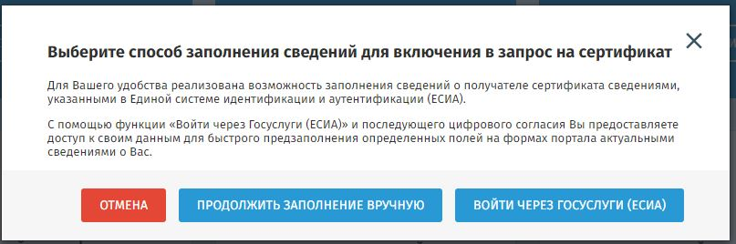

Можно выбрать либо «продолжить заполнение вручную» либо «войти через госуслуги»

При выборе «войти через госуслуги» будет выполнен переход на сайт госуслуг и необходимые данные (данные паспорта, СНИЛС и т.д.) при дальнейшем заполнении будут взяты оттуда

При выборе «Продолжить заполнить вручную» открывается окно с формированием запроса на сертификат.

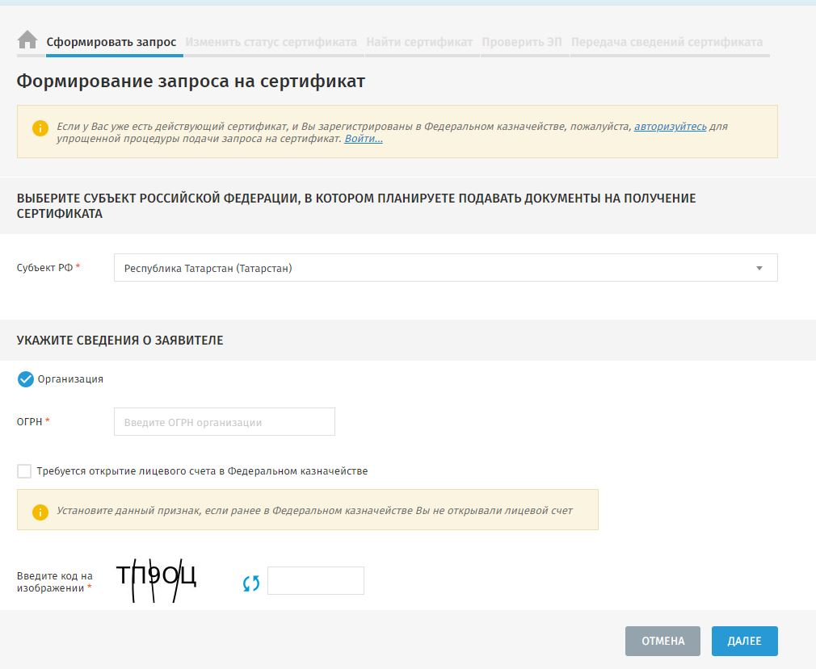

* 1. В строке субъект РФ выбрать Республика Татарстан

Выбрать пункт Организация и указать виртуальный ОГРН вида

**000001606ХХХХ**, где ХХХХ – номер участка по классификации УСД.

Например для судебного участка №1 Авиастроительного района будет: **0000016060001**

* 1. Ввести код на изображении
  2. Нажать кнопку далее

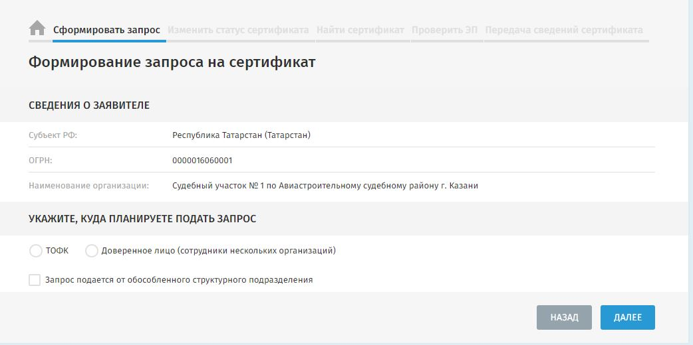

1. Выбрать пункт ТОФК (Орган Федерального казначейства) для подачи документа и посещения для идентификации личности.

Для г. Казани выбрать Управление Федерального казначейства по Республике Татарстан по адресу ул. Вишневского д.31.

Для участков вне Казани выбрать соответствующие под их судебные районы населенные пункты. Кнопка далее.



1. Отметить пункт сертификат должностного лица.

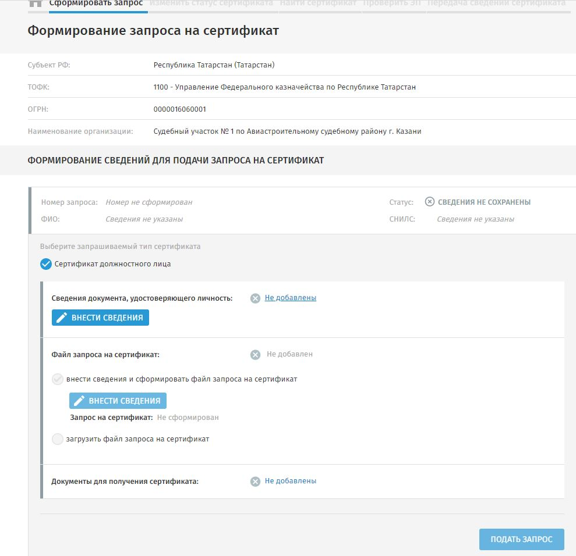

1. Внести паспортные сведения в «Сведения документа, удостоверяющего личность:» и нажать сохранить.

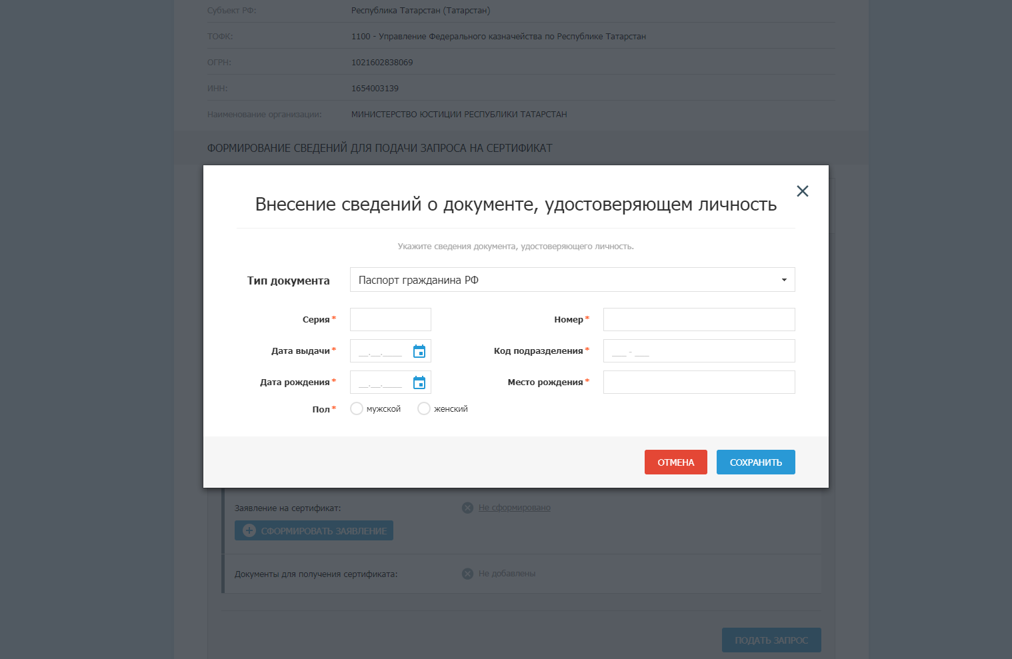

1. Заполнить сведения в пункте «Сведения для включения в запрос на сертификат:».

выставляем галочки в «Аутенификация сервера», «аутенификация клиента»

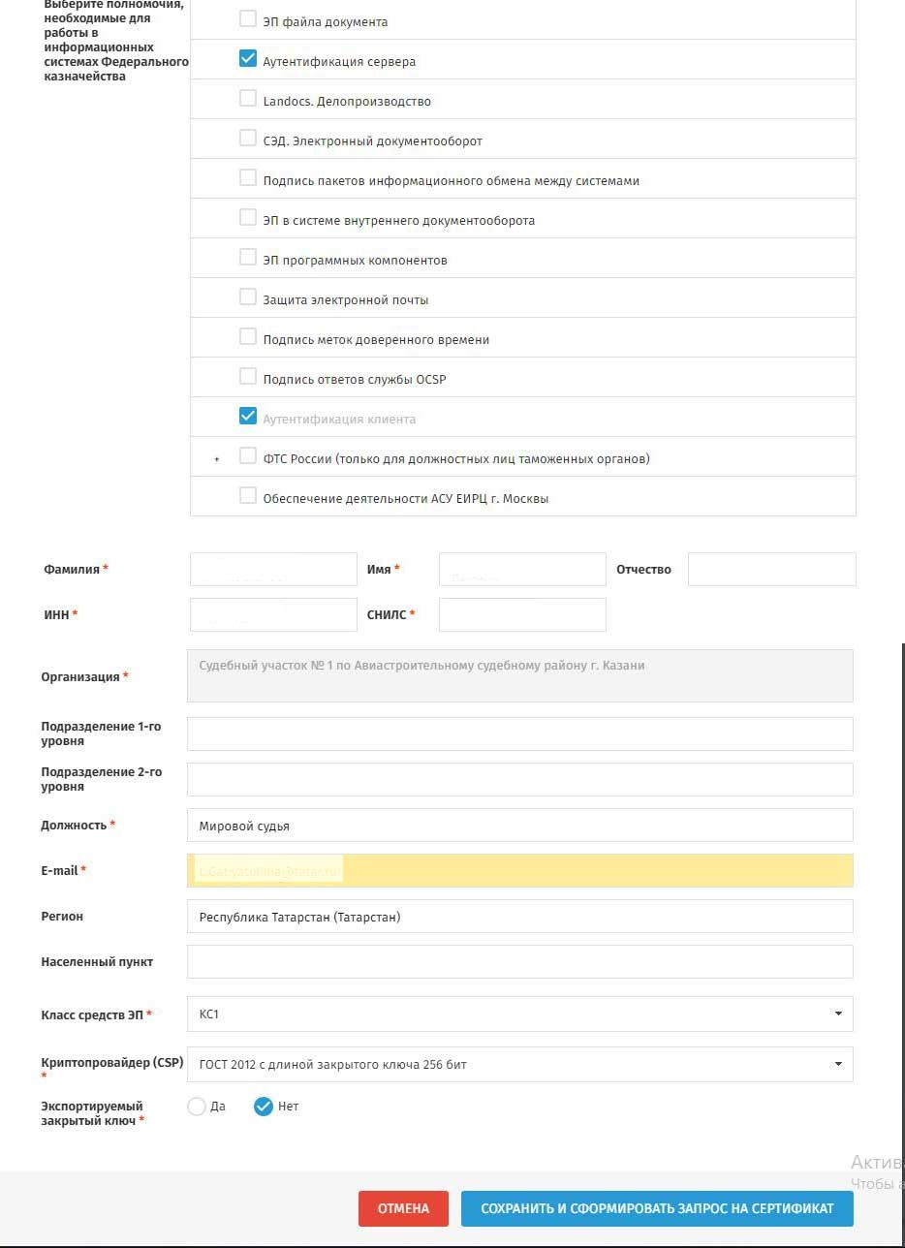

Указать E-mail судебного участка, для получения уведомлений и информации по электронной подписи.

Убедитесь, что ключи электронной подписи (токен, флешка) был присоединен в компьютер.

Нажать на кнопку сохранить и сформировать запрос на сертификат.

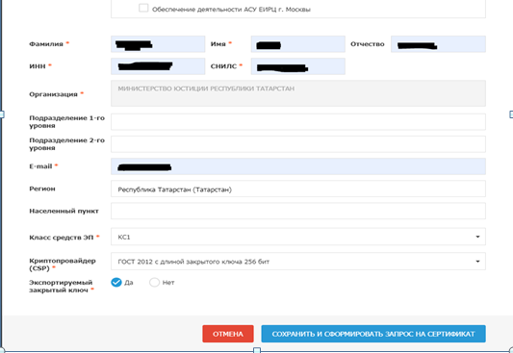

1. В появившемся окне нажать кнопку «сформировать», разрешить операцию, выбрать ваш токен из списка и введите пароль от контейнера

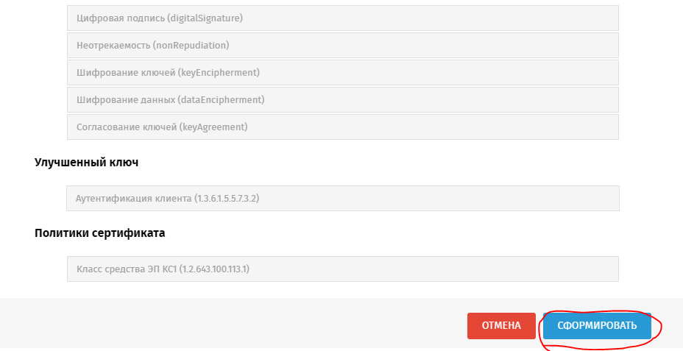

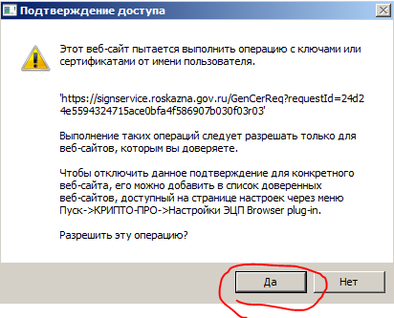

1. Далее в окне запросов нажать на кнопку сформировать заявление. Сейчас вам необходимо найти копию постановления об избрании судьи на того судью, на которого вы формируете заявление для ввода в строку даты и номера документа ваши данные. В строке «Название документа, подтверждающего полномочия получателя сертификата» заполнить «**Постановление**»(без ковычек).

В строку «должность» ввести «Мировой судья», либо «Исполняющий обязанности мирового судьи»

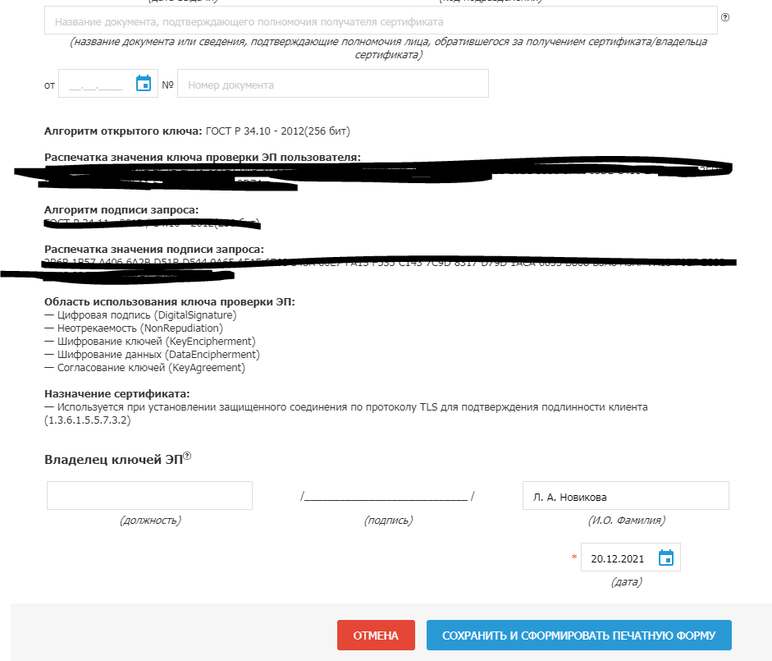

1. Сформированное заявление распечатать проверить на корректность данных и рукописно подписать, скан подписанного заявления и копию постановлению об избрании судьи гос. Советом, с указанием даты документа, загрузить на сайт. Загрузив все документы подать запрос.

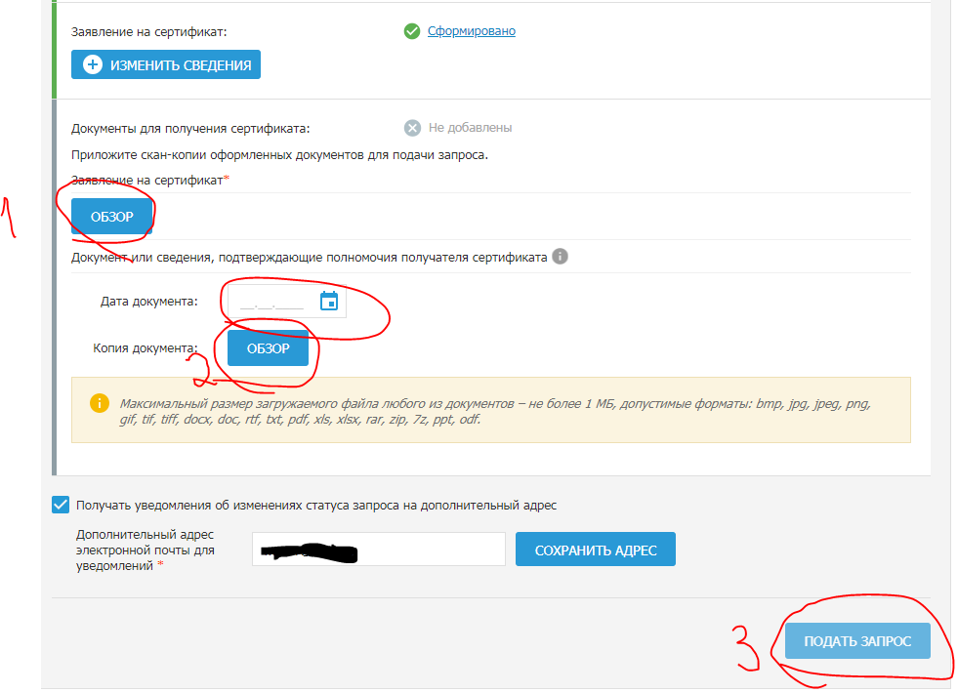

1. На указанную почту в запросе поступит уведомление о результатах проверки. После успешных проверок СМЭВ и Удостоверяющим центром вам на почту пришлют приглашение в отдел федерального казначейства для идентификации своей личности и подачи документов, с собой иметь:

**Сформированное подписанное заявление**

**Копия постановления об избрании мирового судьи Гос. Советом**

**Паспорт**





В случае отклонение запроса системой СМЭВ или Удостоверяющим центром, узнайте причину отказа из письма и попробуйте отправить запрос заново.

1. После подачи документов с пришествием ~1 дня, вам на почтовый адрес поступит письмо о повторном посещении для подписания бланков квалифицированных сертификатов электронной подписи, в двух экземплярах. После подписания документов на адрес вашего судебного участка федеральное казначейство направить архив с сертификатом электронной подписи. Поздравляю, вы владелец сертификата электронной подписи, остается лишь установить сертификат в ваш токен(флешку).

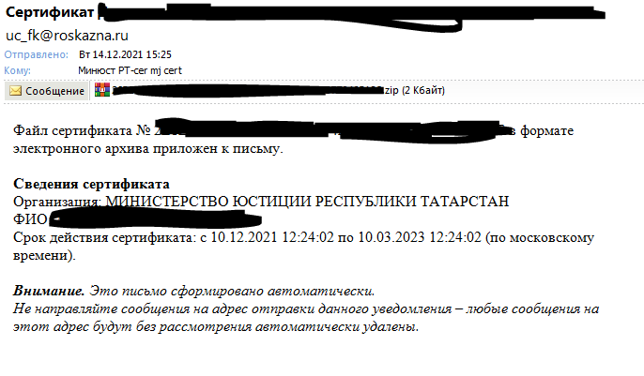

1. Для установки сертификата на ваш компьютер обратитесь в организацию «Маргут» тел. 264-91-90.

При возникновении вопросов и проблем, относительно алгоритма получения сертификата электронной подписи обращаться по IP 6072, Шайхутдинов Ильдар Рашитович.